MA_09_10_CO

IMÉGENES RECURSO 200

MOTOR F6B

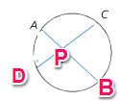

MA_09_10_REC200_IMG01

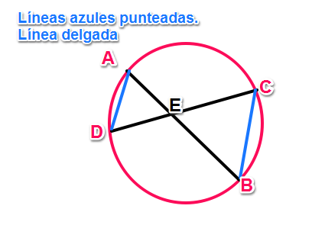

MA_09_10_REC200_IMG02

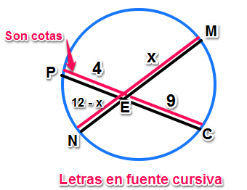

MA_09_10_REC200_IMG03

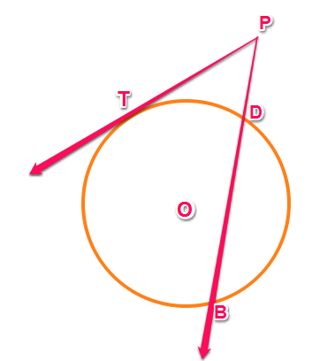

MA_09_10_REC200_IMG04

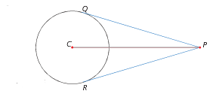

MA_09_10_REC200_IMG05

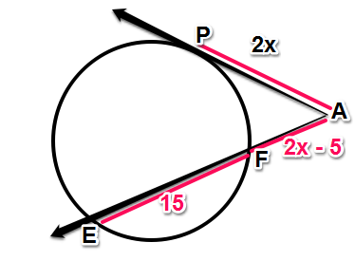

MA_09_10_REC200_IMG06

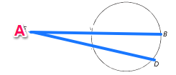

MA_09_10_REC200_IMG07

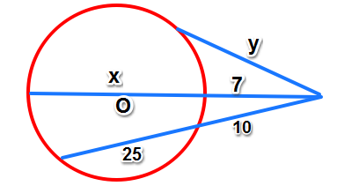

MA_09_10_REC200_IMG08